Entfernungsmessung

Mechatronische Aufgabe – Team 4

Im Modul „Mechatronische Systeme in der Anwendung“

von

Chris Papke & Ruslan Adilgereev

05.03.2024

Bearbeitungszeitraum: 01.02. – 05.03.2024

Matrikelnummer, Kurs: 5710671, 7719665

Gutachter an der DHBW: Prof. Schlegel & Prof. Wührl

**Inhaltsverzeichnis**

Abbildungsverzeichnis III

Abkürzungsverzeichnis IV

Formelverzeichnis IV

1 Einleitung 1

1.1 Aufgabenstellung 2

2 Physikalische Grundlage 2

2.1 Piezoelektrischer Effekt 2

2.2 Berechnung der Entfernung 3

3 Ausstattung 4

3.1 XC886 Entwicklungsboard 5

3.2 Ultraschallmodul SRF04 6

3.3 Analog Discovery Oszilloskop 7

4 Verdrahtung und Messaufbau 9

4.1 Hardware-Aufbau 9

4.2 Abstandsmessung 10 cm bis 80 cm 11

Initialisierung 11

Sensor Triggerung 12

Timer Start für Echo-Zeitmessung 12

Echo Interrupt Service Routine 13

4.3 Erweiterung des Messbereichs 14

Timer Überlauf Handhabung 14

Berechnung der Distanz 14

Trigger-Impuls Generierung 15

LCD-Anzeige 15

Fazit 15

Problematik der Messung von geringen Distanzen mittels Ultraschallsensoren 15

Messfehler 17

Abbildungsverzeichnis

Abbildung 1: Idealer Ablauf eines Kühlkreislaufs 2

Abbildung 2: Mögliche Ist-Arbeitsweise des Kühlkreislaufs 3

Abbildung 3: Möglicher Standort für den Datenlogger am Hauptwasserkühler 5

Abbildung 4: Ultraschallmessprinzip 8

Abbildung 5: Prinzip-Schaubild der Ultraschallmessung 11

Abbildung 6: Querschnitt des Datenloggers 13

Abbildung 7: Oszilloskop-Aufnahme der gesendeten und empfangenen Signale 14

Abbildung 8: Abschwächung des empfangenen Signals 15

Abbildung 9: Querschnitt der neuen Sensoranbindung 16

Abbildung 10: Querschnitt mit durchgebohrter Sensoranbindung 18

Abbildung 11: Abdichtung der Sensoren 18

Abbildung 12: Inbetriebnahme der neuen Anbindung 19

Abbildung 13: Alternative Abdichtung 20

Abbildung 14: Veränderung des Interrupt-Pins nach der Berechnung 22

Abbildung 15: Offset-Spannung 23

Abbildung 16: Ergebnisse der Ultraschallmessung 24

Abbildung 17: Datenlogger auf dem Wasserpumpenprüfstand 26

Abbildung 18: Abreisen der Verbindung bei hoher Pumpendrehzahl 27

Abbildung 19: Geschlossene Taschen mit Silikon 28

Abbildung 20: Veränderung der Temperatur 29

Abbildung 21: Datenlogger 2.0 32

Abkürzungsverzeichnis

ca. *Circa*

HWK *Hauptwasserkühler*

OEM *Original Equipment Manufacturer*

TDC *Time to Digital Converter*

Formelverzeichnis

Formel 1: Laufzeit des Schalls durch ein Medium 8

Formel 2: Wirksame Strömungsgeschwindigkeit 8

Formel 3: Laufzeit in Strömungsrichtung 9

Formel 4: Laufzeit entgegen der Strömungsrichtung 9

Formel 5: Laufzeitdifferenz mit v' 9

Formel 6: Vereinfachte Laufzeitdifferenz 9

Formel 7: Strömungsgeschwindigkeit 9

Formel 8: Frequenz der ersten Messung 10

Formel 9: Frequenz der zweiten Messung 10

Formel 10: Frequenzdifferenz 10

Formel 11: Strömungsgeschwindigkeit 10

Formel 12: Volumenstrom 11

1. Einleitung

Das Ultraschall-Entfernungsmessverfahren basiert auf der Verwendung von Ultraschallwellen, die Frequenzen oberhalb des menschlichen Hörbereichs (über 20 kHz) aufweisen. Diese Wellen werden entweder pneumatisch oder elektrisch (beispielsweise piezoelektrisch) erzeugt. Da Schallwellen sich nur in Materie ausbreiten können, erfolgt die Nutzung in der Automatisierungs- oder Automobiltechnik hauptsächlich in Luft. Ein wesentlicher Aspekt der Ultraschallmessung ist die Abhängigkeit der Schallausbreitungsgeschwindigkeit von Umgebungsbedingungen, insbesondere von der Lufttemperatur, da für Messungen die Ausbreitungsgeschwindigkeit des Schalls herangezogen wird. In der Automobiltechnik findet man Ultraschallsensoren meist angewandt als Parksensor.

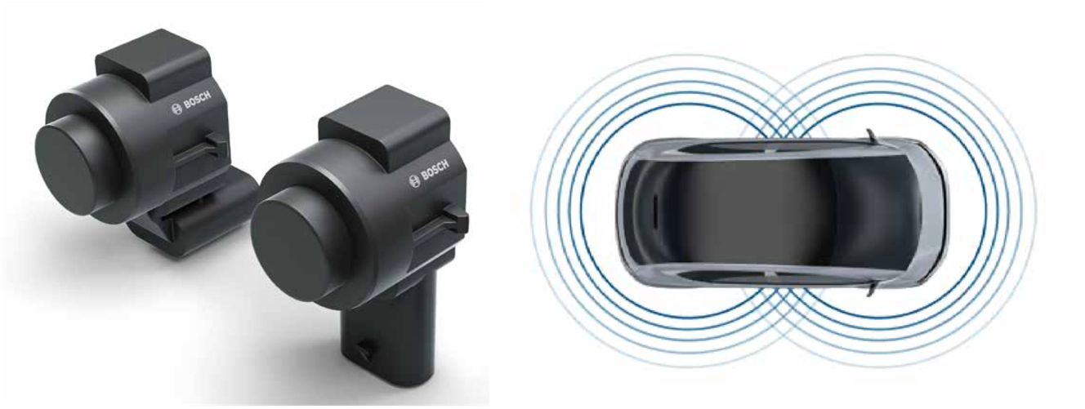

Abbildung 1: Ultraschallsensoren für den Gebrauch in einem PKW zur Abstandsbestimmung & Schematische Darstellung der Abstandsmessung mittels Ultraschallprinzip [1]

Das Kernprinzip der Ultraschall-Entfernungsmessung besteht darin, dass ein Ultraschall-Sender Impulse aussendet, die von einem Objekt reflektiert werden. Diese reflektierten Wellen werden dann von einem Empfänger aufgefangen. Die Zeit, die zwischen dem Aussenden des Impulses und dem Empfang des Echos verstreicht, wird gemessen. Da die Schallgeschwindigkeit bekannt ist, lässt sich aus der Laufzeit des Ultraschallimpulses die Entfernung zum reflektierenden Objekt berechnen.

In der Praxis werden häufig Ultraschall-Abstandssensoren eingesetzt, bei denen Sender und Empfänger im selben Gehäuse untergebracht sind. Solche Sensoren sind in der Lage, Objektabstände über die Laufzeit von Ultraschallimpulsen und die bekannte Schallgeschwindigkeit zu ermitteln.

* 1. Aufgabenstellung

Das Ziel dieses Projekts besteht darin, die Entfernung zwischen einem Sensor und einem Objekt mittels Ultraschalltechnologie zu messen, wobei der Messbereich zwischen 0,1 Meter und 3,0 Meter liegen soll. Um dieses Ziel zu erreichen, wurde die Gesamtaufgabe in mehrere Teilbereiche aufgeteilt.

1. Der Programmablaufplan soll in einem Struktogramm dargestellt werden
2. Realisieren eines Programms zur Entfernungsmessung zwischen 0,1 m und 0,8 m und Anzeige auf dem LCD-Display
3. Erweiterung der Messung auf 3 m
4. Schwierigkeiten bei Messung von sehr kleinen Distanzen aufzeigen. Programmerweiterung auf Distanzen bis 0,03 m.
5. Physikalische Grundlage

In diesem Abschnitt sollen die physikalischen Grundlagen vorgestellt werden, die zur Bearbeitung der Aufgaben notwendig sind. Vor allem dreht es sich um die Entfernungsmessung mittels Ultraschallwellen und deren Erzeugung.

* 1. Piezoelektrischer Effekt

Der piezoelektrische Effekt beschreibt die Fähigkeit bestimmter Materialien, elektrische Ladung zu erzeugen, wenn sie mechanisch verformt (gedrückt oder gezogen) werden. Ebenso können diese Materialien sich verformen, wenn ein elektrisches Feld angelegt wird. Dieser Effekt tritt auf, weil die atomare Struktur der Materialien keine Symmetrie in Bezug auf ihre elektrische Ladungsverteilung besitzt, was bei Druck oder Zug zu einer Verschiebung der Ladungen führt. Diese einzigartige Eigenschaft macht piezoelektrische Materialien besonders nützlich für Sensoren, die Druck, Schall oder Vibrationen in elektrische Signale umwandeln können, sowie für Aktuatoren, die elektrische Signale in mechanische Bewegung umsetzen.

Ein Bild, das Text, Screenshot, Diagramm, Schrift enthält.

Abbildung 2: Funktionsweise von Piezoelektrizität [2]

Wenn das elektrische Feld hochfrequent mit 40 kHz Wechselspannung angelegt wird, gerät der Kristall in Schwingung. Wird er an eine geeignete Membran gekoppelt, kann diese Ultraschallwellen aussenden.

* 1. Berechnung der Entfernung

Das vom Sensor ausgesandte Signal wird mit einer konstanten Geschwindigkeit $v$ durch die Luft übertragen, reflektiert nach einer gewissen Strecke $s$ an einer Oberfläche und wird von einem Ultraschalldetektor nach einer Zeit $t$ erfasst. Zur Berechnung des Abstandes zwischen Sensor und Gegenstand wird der Zusammenhang dieser drei physikalischen Größen genutzt.

$$v= \frac{s}{t}$$

Wenn man nun nach der Strecke umstellt, erhält man folgenden Zusammenhang.

$$s=v*t$$

Wie oben bereits beschrieben, ist die Streck $s$ der zurückgelegte Weg des Schalls vom Sender zum Empfänger. Da sich in unserem Aufbau Sender und im Empfänger im selben Gehäuse befinden legt der Schall den doppelten Weg der Entfernung des Gegenstandes zurück. Das muss bei der Kalkulation der Strecke beachtet werden. Somit gilt für die Distanz $d$ des Messobjektes zum Sensor folgender Zusammenhang.

$$d=\frac{s}{2}=\frac{1}{2}v*t$$

Als Geschwindigkeit wird die Schallgeschwindigkeit und Luft bei 20°C und einem Umgebungsdruck von 1013 hPa mit $v=344 m/s$ herangezogen.

Ein Bild, das Text, Karte Menü, Zahl, Screenshot enthält.

Tabelle 1: Dichte, Schallgeschwindigkeit und Schallkennimpedanz einiger Stoffe beim Normdruck p = 1013 hPa [3]

1. Ausstattung

Um die Aufgaben zu lösen, wurde jedem Teilnehmer des Teams ein Set zur Verfügung gestellt welches aus Hardware als auch Software besteht. Nachfolgend werden die Bestandteile kurz vorgestellt.

* 1. XC886 Entwicklungsboard

Im Kern des Boards befindet sich ein Mikrocontroller mit einem Mikroprozessor aus der 8051-Serie von Infineon. Die Programmierung des Boards erfolgt über einen USB-Anschluss, der ebenfalls zur Versorgung mit Betriebsspannung genutzt wird. Eine LED (LED1) dient als Indikator für die Betriebsspannung. Außerdem verfügt das Board über ein LC-Display, das vier Zeilen mit je 20 Zeichen anzeigen kann. Oben am Board sind die Ports 0, 1 und 3 mit je 8 Bits zu sehen und teilweise nach außen geführt. Diese können flexibel als Ein- oder Ausgänge konfiguriert werden. Einige dieser Bits sind mit LEDs verbunden, während die restlichen Bits von Port 0 und 1 für interne Programmierschnittstellen genutzt werden, z.B. für den Anschluss des Displays. Dies ermöglicht eine visuelle Darstellung der logischen Zustände der Portanschlüsse. Zudem sind 2mm-Buchsen vorhanden, über die Trainingsmodule mittels 2mm-Steckkabel angeschlossen werden können. Das Board enthält auch zwei analoge Potentiometer (AN4 und AN5), mit denen ein 0-5V-Signal erzeugt werden kann, das zur Steuerung anderer Komponenten dient. Diese Potentiometer sind an einen 10-Bit-Analog-Digital-Wandler angeschlossen, was die Ausgabe eines Digitalwerts von 0 bis 1023 bei der Ablesung dieser Eingänge ermöglicht. Zusätzliche Anschlussbuchsen dienen der Versorgung weiterer Module mit 5V sowie der Vereinheitlichung der Masseverbindung (GND). Für die Programmierung des Mikrocontrollers wird die Entwicklungssoftware Keil verwendet.

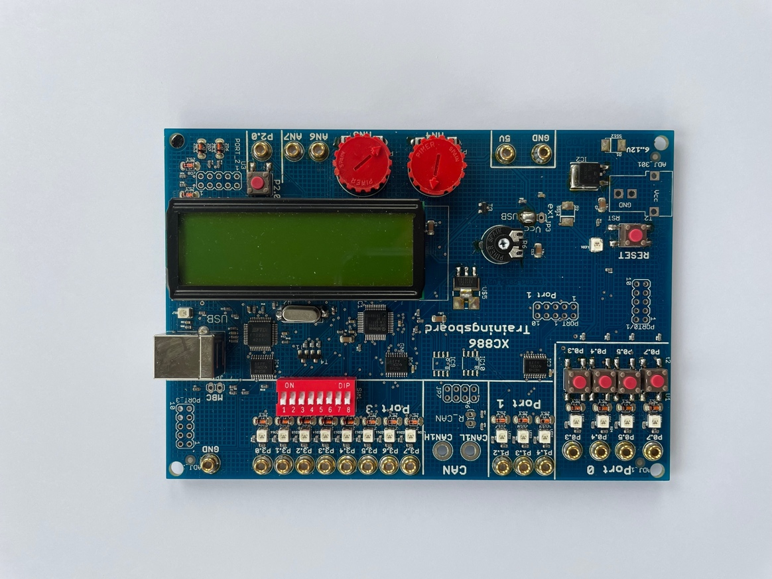

Abbildung 3: XC886 Trainigsboard

* 1. Ultraschallmodul SRF04

Wie bereits in Kapitel 2 erwähnt, basiert die Entfernungsmessung auf dem Piezoelektrischen Effekts mit einem Sender und einem Empfänger auf einem Board. Laut Datenblatt wird eine Spannungsversorgung mit 5 V und 30 mA benötigt. Damit diese bereitgestellt werden kann, muss das Board extern über ein beigelegtes Netzteil versorgt werden. Der Ultraschall befindet sich mit 40 kHz weit über dem hörbaren Bereich von 20 kHz. Es hat einen Messbereich laut Datenblatt von 3 cm bis zu 3 m und kann einen Besenstiel mit 3 cm Durchmesser in einem Abstand von 2 m sicher erkennen.

Ein Bild, das Elektronik, Schaltung, Elektronisches Bauteil, Elektrisches Bauelement enthält.

Abbildung 4: Ultraschallmodul SRF04 PCB [4]

Das Board verfügt über 4 Anschlüsse. Einen für die 5 V Versorgungsspannung, einen, um die Verbindung zum Ground des Netzteils herzustellen. Die anderen beiden dienen der Bedienung des Sensors. Der Trigger Anschluss ist der Input des Boards. Der Echo-Pulse Pin dient als Output.

Ein Bild, das Text, Diagramm, Reihe, Screenshot enthält.

Abbildung 5: SRF04 Timing Diagramm [4]

In der Darstellung wird der Ablauf der Messung dargestellt. Zuerst muss der Trigger-Pin mit einem mindestens 10 us langen 5 V Puls vom Microcontroller versorgt werden, um eine Messung zu starten. Nachdem das Ultraschallmodul den Trigger erkannt hat, sendet es acht Zyklen eines Ultraschallsignals aus. Nach dem Aussenden wird der Echo-Pin so lange auf den High-Pegel gesetzt bis der Detektor den reflektierten Ultraschallburst detektiert. Die Länge des 5 V Signals ist proportional zum doppelten Abstand des Messobjektes. Wird kein Objekt erkannt, wird der Echo-Ausgang nach 36 us auf 0 V gesetzt.

Eine erneute Messung kann 10 ms nach fallender Flanke des Echosignals gestartet werden.

* 1. Analog Discovery Oszilloskop

Das Digilent Analog Discovery 2™ ist ein vielseitiges Multifunktionsinstrument, das in Zusammenarbeit mit Analog Devices® entwickelt wurde. Es ermöglicht Benutzern, gemischte Signalströme jeder Art zu messen, zu visualisieren, zu generieren, aufzuzeichnen und zu steuern.

Ein Bild, das Elektronik, Text, Elektrisches Bauelement, Elektronisches Bauteil enthält.

Abbildung 6: Analog Discovery 2 Oszilloskop [5]

Das Gerät umfasst Funktionen wie ein zweikanaliges, 14-Bit, 100 MS/s Oszilloskop zur Erfassung analoger Daten, einem Funktionsgenerator zur Ausgabe von analogen Spannungen, zwei programmierbare Stromversorgungen, ein einfaches Voltmeter und einen Datenlogger zur Erfassung großer analoger Eingabedaten. Es fungiert auch als Logikanalysator und bietet virtuelle Ein-/Ausgabegeräte durch seine digitalen I/O-Kanäle.

Zusätzlich dient das Analog Discovery 2 als Spektrumanalysator zur Analyse der Frequenzbereichskomponenten von Signalen, als Netzwerkanalysator zur Betrachtung der Amplituden- und Phasenantwort von Schaltkreisen und als Impedanzanalysator für verschiedene Frequenzantwortcharakteristika. Es beinhaltet auch einen Skripteditor zur Automatisierung der Steuerung seiner Instrumente durch JavaScript. Das WaveForms Software Development Kit (SDK) ermöglicht die Entwicklung benutzerdefinierter Anwendungen in mehreren Programmiersprachen und erweitert so seinen Nutzen.

Dieses umfassende Werkzeug integriert sich nahtlos in die WaveForms-Software und bietet eine breite Palette von Funktionalitäten zum Testen und Analysieren elektronischer Schaltkreise.

1. Verdrahtung und Messaufbau

In diesem Kapitel wird die Verdrahtung und Verkabelung des Trainigsboards. Der Hardware-Aufbau bleibt hierbei für beide Teilaufgaben identisch.

* 1. Hardware-Aufbau

Die Abstandsmessung erfolgt mit dem Sensor SF04 und dem XC866 Board.

Ein Bild, das Elektronik, Schaltung, Elektronisches Bauteil, Elektrisches Bauelement enthält.

Abbildung 7: Hardwareaufbau und Verdrahtung des gesamten Messaufbaus

Für die Realisierung eines Abstandsmesssystems wurde der SF04 Ultraschallabstandssensor in Kombination mit dem XC866-Trainingsboard verwendet. Der SF04-Sensor ist ein präziser und zuverlässiger Sensor, der für die Abstandsmessung mittels Ultraschalltechnologie konzipiert ist. Er erzeugt hochfrequente Schallwellen und empfängt das Echo, das von einem Objekt reflektiert wird. Die Zeit zwischen dem Senden des Schallimpulses und dem Empfang des Echos ist proportional zur Entfernung zwischen dem Sensor und dem Objekt.

Das XC866-Trainingsboard ist eine vielseitige Entwicklungsplattform, die speziell für die Implementierung von Mikrocontroller-Anwendungen entwickelt wurde. Es verfügt über eine Vielzahl von Schnittstellen und Anschlüssen, die eine flexible und einfache Integration von Peripheriegeräten wie dem SF04-Sensor ermöglichen.

Der Sensor wird mit dem XC866-Board wie folgt verbunden:

Stromversorgung: Der SF04-Sensor benötigt eine Versorgungsspannung, die typischerweise bei 5V DC liegt. Die roten und schwarzen Drähte in der Abbildung stellen die Spannungsversorgung des Sensors sowie des Boards dar. Diese werden mit 5V versorgt.

Trigger- und Echo-Pins: Der Trigger-Pin des Sensors, der für das Auslösen der Ultraschallimpulse verantwortlich ist, wird an den dafür vorgesehenen Port-Pin (zum Beispiel P1.2) des XC866-Boards angeschlossen, wie im Code als TRIGGER_PIN definiert. Der Echo-Pin, der das reflektierte Signal empfängt, wird ebenfalls an den entsprechenden Port-Pin (zum Beispiel P0.5) angeschlossen, der im Code als ECHO_PIN definiert ist. Der gelbe und der blaue Draht repräsentieren die Signalleitungen für Trigger und Echo. Sie werden an die zuvor erwähnten Pins auf dem XC866-Board angeschlossen, um die Kommunikation zwischen dem Sensor und dem Mikrocontroller zu ermöglichen.

Die korrekte Verdrahtung ist entscheidend, um eine präzise Signalübertragung zu gewährleisten.

Nachdem die physischen Verbindungen hergestellt wurden, erfolgt die Initialisierung der Pins und Schnittstellen im Programmcode. Die Konfiguration der Timer und Interrupts auf dem Mikrocontroller ermöglicht eine genaue Zeitmessung der Ultraschall-Signale, die für die Abstandsberechnung erforderlich ist.

Insgesamt bietet der beschriebene Hardwareaufbau eine solide Basis für eine präzise und zuverlässige Abstandsmessung und illustriert die effektive Nutzung von Mikrocontroller-Ressourcen in Verbindung mit Sensortechnologie.

* 1. Abstandsmessung 10 cm bis 80 cm

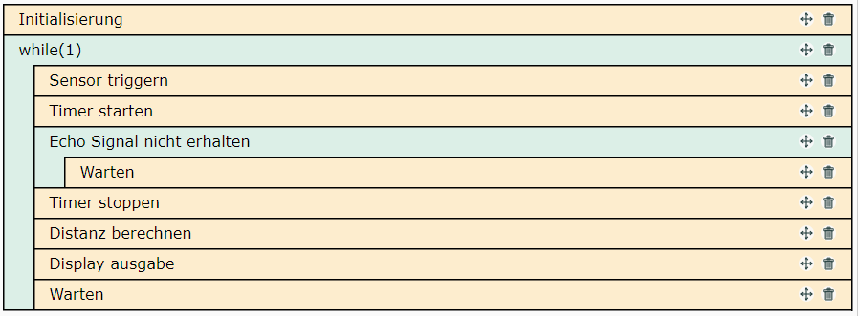

Initialisierung

Die Initialisierung Ihres Systems wird durch die Funktion init() durchgeführt, die zu Beginn des main()-Programms aufgerufen wird. Diese Funktion ist entscheidend, um das System in einen definierten Ausgangszustand zu bringen und umfasst mehrere Schritte:

LCD-Initialisierung: lcd_init() konfiguriert das LCD-Display, welches für die Ausgabe der Messergebnisse verwendet wird. Mit lcd_clr() wird das Display anschließend gelöscht, um sicherzustellen, dass keine vorherigen Daten angezeigt werden.

Port-Konfiguration: P0_DIR und P1_DIR sind Konfigurationen für die digitale I/O (Input/Output). Der Wert 0x00 konfiguriert alle Pins von Port 0 als Eingänge, und der Wert 0xFF konfiguriert alle Pins von Port 1 als Ausgänge. Diese Konfiguration ist wichtig, da der Trigger- und Echo-Pin entsprechend als Ausgang bzw. Eingang eingestellt werden müssen.

Timer-Modus: TMOD = 0x11; setzt die Timer 0 und 1 in den 16-Bit-Zählmodus. Dies ist wesentlich für die genaue Zeitmessung, die benötigt wird, um die Dauer des Ultraschallsignals zu erfassen.

Timer 1 Start: TR1 = 1; startet Timer 1, der für die wait-Funktion verwendet wird, um eine bestimmte Verzögerungszeit zu erzeugen.

Interrupt-Konfiguration: Der externe Interrupt wird mit EA = 1; global aktiviert und für den externen Interrupt 0 durch EX0 = 1; spezifisch freigeschaltet. IT0 = 1; konfiguriert den Interrupt 0 als Edge Triggered, um auf eine Signaländerung zu reagieren, und EXICON0 = 0x00; stellt ihn so ein, dass er auf eine fallende Flanke (Übergang von High zu Low) des Echosignals reagiert.

Sensor Triggerung

Im Hauptprogramm main() wird nach der Initialisierung in einer Endlosschleife while(1) die Funktion sendTriggerPulse() aufgerufen, um den Messvorgang zu starten.

Setzen des Trigger-Pins: P1_DATA = (1 << TRIGGER_PIN); setzt den Trigger-Pin auf High. Durch die Bit-Verschiebung wird sichergestellt, dass nur das Bit, das dem Trigger-Pin zugeordnet ist, gesetzt wird, während alle anderen Bits auf ihrem vorherigen Zustand bleiben.

Wartezeit für Trigger-Impuls: wait(1); ruft eine Verzögerungsfunktion auf, die einen kurzen Trigger-Impuls erzeugt. Die Funktion wait ist so programmiert, dass sie eine Schleife verwendet, um eine genau definierte Verzögerung zu erzeugen, basierend auf der Timer1-Konfiguration. Jede Iteration der Schleife dauert annähernd 15 Mikrosekunden, was durch die Einstellung des Timer1 Registers erreicht wird.

Rücksetzen des Trigger-Pins: P1_DATA = ~(1 << TRIGGER_PIN); setzt den Trigger-Pin zurück auf Low und beendet somit den Trigger-Impuls.

Diese Triggerung ist notwendig, um den Ultraschall-Sensor zu veranlassen, einen Schallimpuls auszusenden. Die Länge des Impulses muss kurz sein, da die Dauer des Triggersignals die minimale Messdistanz beeinflussen kann.

Ein Bild, das Software, Text, Reihe, Multimedia-Software enthält.

Bild: Triggerimpuls ausgesendet (Text dazu schreiben (Signallänge etc.)

Timer Start für Echo-Zeitmessung

Zurücksetzen des Timer-Registers: Die Werte TH0 und TL0 werden auf 0 gesetzt, um den Timer0 zu initialisieren. Dies stellt sicher, dass die Messung der Echo-Laufzeit von einem bekannten Ausgangspunkt startet.

Timer 0 Start: TR0 = 1; schaltet Timer 0 ein, was bedeutet, dass der Timer jetzt läuft und die Zeit zählt, bis das Echo-Signal empfangen wird.

Zurücksetzen des Timer-Overflow-Flags: TF0 = 0; stellt sicher, dass das Timer-Overflow-Flag zurückgesetzt ist, bevor die Zeitmessung beginnt. Dieses Flag würde gesetzt werden, wenn der Timer seinen maximalen Wert erreicht und überläuft.

Warten auf das Echo-Signal

Die Schleife while(TR0 == 1); hält die Ausführung des Programms an dieser Stelle an, bis der externe Interrupt ausgelöst wird, was bedeutet, dass das Echo-Signal empfangen wurde.

Echo Interrupt Service Routine

Timer Stopp bei Echo-Empfang: Wenn das Echo-Signal empfangen wird, wird die Interrupt Service Routine echo_interrupt() ausgelöst, was zur Folge hat, dass TR0 = 0; ausgeführt wird und somit Timer 0 gestoppt wird.

Löschen der Interrupt-Anforderung: IRCON0 = 0; löscht die Interrupt-Anforderung, um sicherzustellen, dass der Mikrocontroller für weitere Interrupts bereit ist.

Das Stoppen des Timers bei Empfang des Echosignals ist entscheidend, da die gemessene Zeit direkt zur Berechnung der Entfernung verwendet wird.

Diese Schritte bilden zusammen den Kern des Messvorgangs und sind entscheidend für die Genauigkeit des Systems. Der Code zeigt, dass die Zeitmessung vom Senden bis zum Empfangen des Echosignals genutzt wird, um die Distanz zu einem Objekt zu bestimmen.

Ein Bild, das Text, Software, Computersymbol, Multimedia-Software enthält.

Bild: Verifizierung Nullabstand in Text einfließen lassen

* 1. Erweiterung des Messbereichs

Ein Bild, das Text, Screenshot, Reihe, Zahl enthält.

In der Weiterentwicklung des Abstandsmesssystems wurde die Funktionalität des Codes dahingehend erweitert, dass nun auch größere Entfernungen bis zu 3 Metern erfasst werden können. Zudem wurde die Messgenauigkeit für kleine Entfernungen bis hinab zu 3 Zentimetern verbessert. Diese Anpassungen sind essentiell, um das Anwendungsspektrum des Systems zu vergrößern und die Präzision der Messungen zu optimieren.

Timer Überlauf Handhabung

Um die Erfassung größerer Entfernungen zu ermöglichen, wurde der Code um eine Interrupt Service Routine (ISR) für den Timer-Überlauf ergänzt. Die timer_ueberlauf()-Routine wird aktiviert, sobald der Timer 0 sein Zählmaximum überschreitet. Innerhalb dieser Routine wird der Variable t0_ueberlauf jeweils der Wert 65536 hinzugefügt, welcher der maximalen Zählmenge des 16-Bit-Timers entspricht. Diese Maßnahme erlaubt es, die Zeitspanne für längere Distanzen zuverlässig zu messen, da die Zeit zwischen den Trigger- und Echo-Ereignissen den Timer mehrmals überschreiten lassen kann.

Berechnung der Distanz

Die Funktion calculate_distance() wurde modifiziert, um die Distanz akkurat zu kalkulieren. Hierfür wird die Summe aus den Timer-Überläufen und den aktuellen Timer-Werten gebildet und ein zuvor bestimmter Offset subtrahiert. Dieser Schritt ist notwendig, um die reine Laufzeit des Ultraschall-Echos ohne systembedingte Verzögerungen zu erfassen. Die resultierende Tick-Anzahl wird dann in Mikrosekunden umgerechnet und zur Berechnung der Distanz in Zentimetern verwendet. Nach jedem Messvorgang erfolgt ein Zurücksetzen des t0_ueberlauf-Zählers.

Trigger-Impuls Generierung

Des Weiteren wurde die sendTriggerPulse()-Funktion angepasst, um eine präzise Zeitmessung zu gewährleisten. Vor dem Senden des Triggers werden die Timer-Register TH0 und TL0 auf Null gesetzt. Nach der Aktivierung des Trigger-Pins und einer kurzen Wartezeit wird der Timer 0 gestartet, um die Dauer des Ultraschall-Echos zu messen.

LCD-Anzeige

Eine wesentliche Erweiterung betrifft die lcd_distance()-Funktion, welche nun die Behandlung von Messwerten außerhalb des spezifizierten Messbereichs vornimmt. Für Werte, die größer als 3 Meter oder kleiner als 3 Zentimeter sind, werden entsprechende Warnmeldungen auf dem LCD angezeigt. Innerhalb des zulässigen Bereichs werden die Distanzwerte in einer strukturierten Form präsentiert, wobei leere Stellen nur angezeigt werden, wenn sie für die Wertdarstellung relevant sind.

Fazit

Durch die Integration dieser Funktionen in den Code konnte das Messsystem erfolgreich auf einen erweiterten Bereich von 3 Zentimetern bis zu 3 Metern ausgebaut werden. Die sorgfältige Implementierung der Timer-Überlaufbehandlung und die präzise Berechnung der Entfernungen gewährleisten eine hohe Genauigkeit der Messergebnisse. Die benutzerorientierte Anzeige der Messwerte auf dem LCD erhöht zudem die Benutzerfreundlichkeit des Systems.

Problematik der Messung von geringen Distanzen mittels Ultraschallsensoren

Bei der Konzeption des Abstandsmesssystems, das auf der Ultraschalltechnologie basiert, ergibt sich eine inhärente Schwierigkeit bei der Erfassung von sehr geringen Distanzen. Der implementierte SF04 Ultraschallsensor ist aufgrund seiner Bauweise und Funktionsprinzipien nicht in der Lage, Objekte zu detektieren, die näher als 3 Zentimeter am Sensor platziert sind. Dieses Limit ist durch die physischen Eigenschaften der Schallausbreitung und die konstruktive Gestaltung des Sensors bedingt.

Ultraschallsensoren messen Distanzen durch das Aussenden von Schallwellen und das Empfangen des Echos dieser Wellen nach der Reflexion an einem Objekt. Bei sehr kurzen Distanzen kann es vorkommen, dass das Echo des ausgesendeten Signals nicht zurück zum Empfängerteil des Sensors gelangt. Ein Grund hierfür ist, dass bei einer derartigen Nähe des Objekts zum Sensor die Schallwellen direkt absorbiert oder seitlich wegreflektiert werden können, ohne dass sie den Empfänger erreichen. Wenn beispielsweise ein Finger unmittelbar vor dem Sensor platziert wird, kann dies dazu führen, dass der Sensor kein Echo empfängt und daher fälschlicherweise annimmt, dass kein Objekt vorhanden ist.

Diese Begrenzung ist nicht nur auf die physische Blockierung des Echosignals zurückzuführen, sondern auch auf die zeitliche Überlappung von Sende- und Empfangssignal bei sehr kurzen Distanzen. Die Zeit, die das Signal benötigt, um zum Objekt und zurück zum Sensor zu gelangen, kann so kurz sein, dass das Echo noch während der Dauer des ausgesendeten Impulses ankommt. In solch einem Fall ist es für den Sensor technisch schwierig, das Echo vom ursprünglichen Signal zu unterscheiden.

Messergebnisse

Mit folgendem Aufbau wurde die Referenzmessung durchgeführt. Der Transceiver (rot) wurde am Rand einer Erhöhung platziert. Die Membran wurde als Nullpunkt festgelegt. Als zu messendes Objekt dient ein Karton, der nun immer weiter vom Sensor wegbewegt wird. Parallel zum Ablesen des Abstandes am Display wurde zu jedem Messpunkt auch eine Bild mit dem Oszilloskop aufgenommen. Die Messergebnisse sowie die Abweichungen sind der Tabelle zu entnehmen.

Ein Bild, das Elektrische Leitungen, Kabel, Elektronik, Elektrisches Bauelement enthält.

Quelle: Eigene Aufnahme

|  |  |  |  |
| --- | --- | --- | --- |
| **Referenzabstand [cm]** | **Gemessener Abstand [cm]** | **Abweichung [abs]** | **Abweichung [%]** |
| 3 | 3 | 0 | 0 |
| 10 | 10 | 0 | 0 |
| 20 | 20 | 0 | 0 |
| 30 | 30 | 0 | 0 |
| 40 | 40 | 0 | 0 |
| 50 | 50 | 0 | 0 |
| 60 | 60 | 0 | 0 |
| 70 | 69 | 1 | 1,428571429 |
| 80 | 79 | 1 | 1,25 |
| 90 | 90 | 0 | 0 |
| 100 | 99 | 1 | 1 |
| 120 | 119 | 1 | 0,833333333 |
| 140 | 139 | 1 | 0,714285714 |
| 160 | 159 | 1 | 0,625 |
| 180 | 179 | 1 | 0,555555556 |
| 200 | 199 | 1 | 0,5 |
| 250 | 249 | 1 | 0,4 |
| 300 | 298 | 2 | 0,666666667 |

Bezüglich der Aufnahme der Messpunkte ist zu sagen, dass eine wirkliche Referenzmessung nur bedingt möglich ist. Insgesamt besteht im Aufbau eine große Toleranzkette bestehend aus: Platzierung Sensor an der Kante, Platzierung des Meterstabs zur Kante, Toleranz des Meterstabs, Toleranz bei der Platzierung des zu messenden Gegenstands, sowie die Toleranz des Meterstabs selbst.

Wie der Tabelle zu entnehmen ist, stimmen die gemessenen Werte sehr gut mit dem Referenzabstand überein. Die maximale absolute Abweichung beträgt 2 cm bei einem realen Abstand von 3 m. Prozentual beträgt diese Abweichung nur 0.66%.

Ein Bild, das Software, Multimedia-Software, Computersymbol, Text enthält.

Abstandsmessung 3cm (Text dazu schreiben)

Ein Bild, das Software, Text, Reihe, Computersymbol enthält.

Abstandsmessung 3m (Text dazu schreiben)